UNIVERSIDADE FEDERAL DO PARANÁ
SETOR DE TECNOLOGIA
DEPARTAMENTO DE ENGENHARIA MECÂNICA
MATERIAIS2 – PROF. THAIS

LAMINAÇÃO DE COMPÓSITOS

Igor Bender São Leão Ferreira
João Felipe Sippel
Luiz Fernando Mazzetto
Míriam Kozemjakin da Silva Murilo Heeren

Curitiba
Junho-2009

IGOR BENDER SÃO LEÃO FERREIRA
JOÃO FELIPE SIPPEL
LUIZ FERNANDO MAZZETTO
MÍRIAM KOZEMJAKIN DA SILVA
MURILO HEEREN

LAMINAÇÃO DE COMPÓSITOS
PROCESSOS DE FABRICAÇÃO

Trabalho da disciplina de Materiais, ministrado pela professora Thais, referente ao setor de tecnologia, departamento de engenharia mecânica, UFPR.

CURITIBA
Julho 2009

ÍNDICE

ÍNDICE 3
1-PROCESSO COM PREFORMADOS 4
1.1-PREPREGS 4
1.2-CHAPA PREFORMADA (SHEET MOLDING COMPOUNDS – SMC) 4
1.3-BLOCOS PREFORMADOS (BULK OU DOUGH MOLDING COMPOUND – BMC, DMC) 5
REFERÊNCIAS BIBLIOGRÁFICAS 6

1-INTRODUÇÃO

1.2-CUIDADOS GERAIS DE HIGIENE E SEGURANÇA
- Não misturar acelerador com catalisador. Provocam reações violentas. Primeiro misturar o acelerador à resina e depois o catalisador na parte da resina a ser usada imediatamente.
- Untar as mãos com cera para evitar aderência com a resina. Resinas podem provocar queimadura de pele e os solventes irritações.
- Os locais de trabalho e armazenamento devem ser ventilados. Vários produtos são voláteis e inflamáveis. Inalação continuada pode levar a doenças como anemia e leucemia.
- Fibras em pó ficam em suspensão no ar e causam silicose nos pulmões.
- Quanto mais baixa a temperatura de armazenagem das resinas maior seu “tempo de prateleira”. Elas têm a tendência natural a se solidificarem ou se alterarem com o passar do tempo.

2-RTM

2.1-PROCESSO MANUAL
O processo manual é a técnica mais simples e antiga de manufatura de componentes. Nele a resina pode ser aplicada por pincel, espátula ou spray sobre a superfície do molde. O processo de cura pode ser feito à temperatura ambiente, embora a cura ocorra melhor se for submetido a temperaturas mais altas. Este tipo de fabricação de laminados é bastante adequado para resinas de poliéster e epóxi, com fibra de vidro em forma de tecido, manta ou picotado.
Há algumas vantagens em se fabricar laminados pelo processo manual:
- Baixo volume de produção e grandes dimensões, como partes de aviões, barcos, carrocerias, piscinas, tanques;
- Peças contínuas, sem emendas, reduzindo custos de operações e melhora da resistência da unidade a ser fabricada;
- Baixo investimento inicial, sem requerer equipamentos especiais se comparado com metais;
- Trabalho artesanal, custo e qualificação da mão-de-obra baixos, dando flexibilidade de projeto e de alterações no molde;
- Facilidade de construção de painéis sanduíche.

Da mesma forma, possui algumas desvantagens:
- Moldes abertos, apenas uma das superfícies terá contato com o molde;
- Requer mão-de-obra artesanal, difícil de automatizar ou mecanizar;
- Limitada a baixos volumes de produção;
- Altos tempos de cura;
- Qualidade depende da habilidade do operador e do acabamento do molde;
- Porcentagem de refugo e desperdício pode ser alta.

2.1.1-Etapas do processo manual
Primeiro é preciso construir um modelo e um molde. O modelo é feito com dimensões fiéis a do componente a ser moldado, e é construído unicamente para elaborar o molde. Os modelos podem ser especialmente construídos ou pode-se usar peças prontas. Se for considerado que se deve construir o modelo, é preciso tomar alguns cuidados:
- Ângulos que permitam a desmoldagem;
- Considerar o tipo de acabamento superficial desejado;
- Aplicação de desmoldante para reduzir a aderência devido aos poros na superfície.

O molde pode ser feito de maneira direta ou através do modelo. A maneira direta não necessita de modelo, entretanto pode não conferir a precisão que o componente precisa. Modelos e moldes não devem ter sobre-medidas, já que a peça não terá um processo de acabamento final.
Para selecionar um material para o molde, são precisas algumas características específicas:
- Facilmente usináveis;
- Facilmente conformáveis;
- Suscetíveis a acabamentos;
- Reutilizáveis;
- Dimensionalmente estáveis;
- Não deterioráveis;
- Baixo custo.

Alguns materiais são recomendados para a fabricação de moldes:
- Madeira: processos e técnicas utilizadas são iguais às de trabalho artesanal; faz-se necessária a utilização de madeiras nobres para evitar empenamento, ondulações e absorção de umidade, por esse motivo costumam ser substituídos com freqüência.
- Gesso: Fabricação simples; Facilidade de serem danificados ou riscados; são higroscópicos o que dificulta a aplicação de ceras e desmoldantes.
- Papel Mascerado: Fabricação fácil e barata, porém necessitam de reposição constante.
- Metal: Resistentes ao uso; Excelente qualidade superficial; dificuldade em criar detalhes; confecção dispendiosa.
- Plástico: Duráveis ao uso repetitivo; Facilidade em “esculpir” formas; Podem ser caros; Produção semelhante à da peça a ser produzida.
- Mistos: normalmente utiliza uma base de metal com detalhes em plástico ou madeira.

A laminação do molde é feita aplicando-se a primeira camada de resina, que é coberta com manta ou tecido. Nesta etapa é preciso tomar cuidado para eliminar bolhas de ar presentes na resina, não deixar excessos e garantir o molhamento completo das fibras. Após a primeira lâmina, aplicar sucessivas camadas até obter a espessura desejada. Emendas devem ser posicionadas de forma escalonada, para obter uma distribuição suave de espessuras e propriedades.
O acabamento do molde é feito após a cura, lixando-o com lixa d’água na sequência de números de 400 a 600. Aplicar massa de polimento e polir, e em seguida aplicar de 4 a 5 camadas de cera desmoldante. Depois, aplicar duas camadas de PVA (álcool polivinil).
A laminação da peça segue os mesmos procedimentos da laminação do molde.
A desmoldagem ocorre rompendo-se a película desmoldante. Primeiramente as bordas são soltas e uma cunha de madeira é introduzida. É feita injeção de água ou ar comprimido. Gelo também pode ser usado para contração do material, garantindo a facilidade da remoção.

2.1.2-Processo manual por spray
Este processo é uma variação da técnica manual, e permite a automatização parcial do procedimento. Um jato contínuo de fibra picotada e resina são colocadas numa pistola para serem projetadas no molde. Para auxiliar, rolos são usados para comprimir o material contra o molde, melhorando a superfície, removendo excessos e retirando bolha de ar. O spray é mais rápido que o processo manual e só pode trabalhar com essas fibras picotadas. O método manual e por spray podem ser usados em conjunto, em camadas alternadas dos processos.

2.1.3-Aplicação de “gel coating”
Melhora o acabamento superficial da peça final. É mais simples, barata e limpa que a pintura tradicional. É incorporada ao processo de laminação, e a resina é tipicamente de poliéster com carga de talco industrial. Sua cura é entre 10 e 15 minutos.

2.2-MOLDAGEM POR MEMBRANA
A moldagem por membrana é um refino do processo manual, através de vácuo ou pressão externa. Ela confere uma melhoria no acabamento da superfície externa do componente moldado, remoção de excesso de resina na moldagem molhada, conferindo aumento na resistência do composto pelo aumento do volume das fibras, e expulsão das bolhas de ar aprisionadas.
Este procedimento pode ser de três tipos:
- A vácuo;
- A pressão;
- Em autoclave.

2.2.1-Processo a vácuo
A resina pode ser aplicada no molde manualmente ou por projeção simultânea. O moldado é coberto por uma película separadora perfurada, e ela é coberta com um material poroso, como feltro, para retirar o ar e o excesso de resina. Uma tira de juta (fibra têxtil vegetal) ou outro material semelhante é posicionado logo após a borda do moldado. O conjunto todo é coberto ainda com uma película de celofane ou nylon. Nas bordas dessa película é aplicado uma resina selante. Levemente se aplica vácuo no sistema, enquanto as rugas das membranas e o excesso de ar são eliminados com rolos. Essa pressão exercida pelo vácuo deve se manter até que a cura se complete. Para ajudar na compactação é possível utilizar um contra-molde.

2.2.2-Processo a pressão
É um processo análogo ao a vácuo, apenas a diferença que as membranas são forçadas ao encontro do moldado por pressão externa, de até 0,35MPa. É preferível ao processo a vácuo por ter maior aumento efetivo do volume das fibras.

2.2.3-Processo em autoclave
É um processo padrão na indústria aeroespacial, e normalmente usado na fabricação de preimpregnados. É um vaso de pressão aquecido, no qual todo o conjunto do molde, moldado e membranas é colocado e submetido a um ciclo especificado de temperatura e pressão para a cura (de 0,25MPa a 0,70MPa). Pode ser usada em aplicações de diversos tamanhos, desde bancadas até partes de aeronaves.
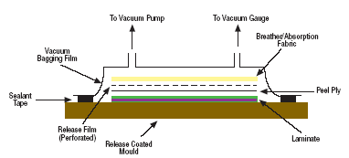

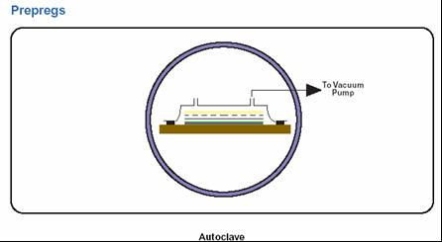

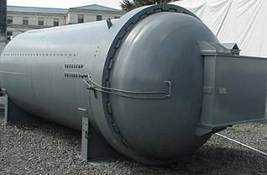

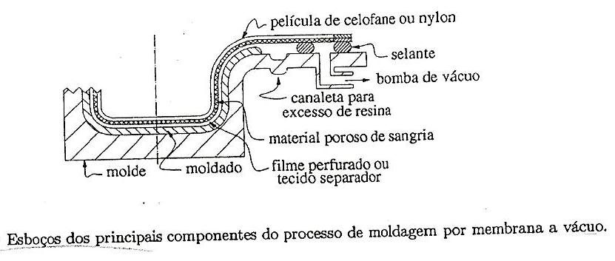
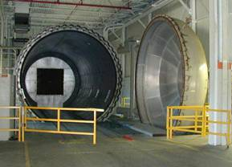
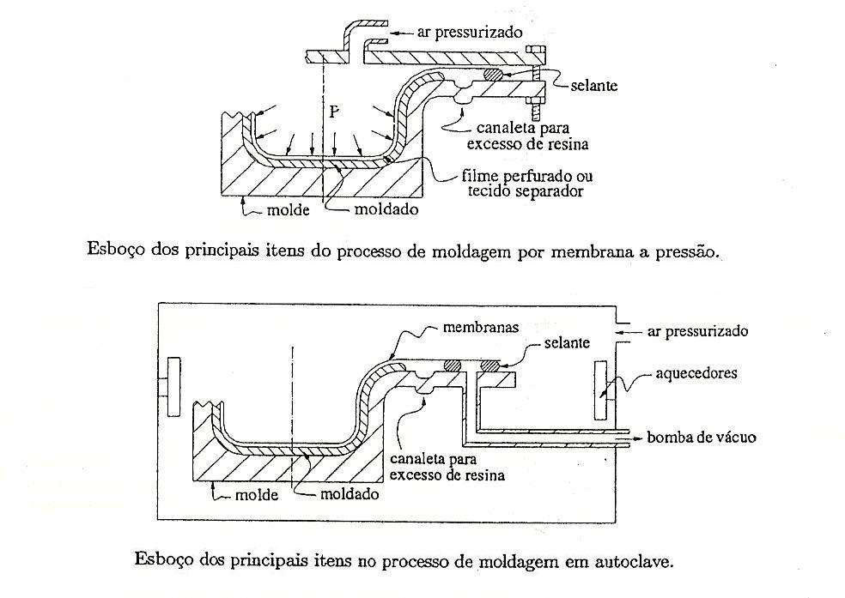

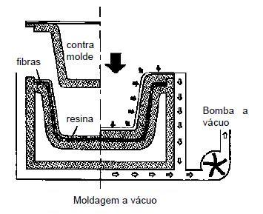

3-BOBINAMENTO

4-PULTRUSION

5-PROCESSO COM PREFORMADOS
Processo também chamado de premixe ou pré-impregnado, se diferencia dos demais processos por não envolver a utilização de resina líquida. A fibras impregnadas por resina já estão parcialmente curadas e são assim comercializadas. Isso implica em um maior custo, porém, uma moldagem mais limpa, rápida e uniforme. Os tipos mais comuns no mercado são: prepregs, SMC, BMC e DMC.

5.1-PREPREGS
As fitas prepregs são reforços com fibras contínuas pré-impregnadas por resina polimérica. As fibras são de vidro, carbono ou aramídeas, em forma contínua ou picotada, unidirecionais ou aleatórias. Pode ser tanto termoestáveis, com a resina epóxi, como termoplásticos. Em geral a resina nos prepregs não contém espessantes, cargas, pigmentos ou outros aditivos.
A fabricação dos prepregs começa com a colimeração de uma série de mechas de fibras contínuas enroladas em uma bobina. As fibras são tracionadas através de um banho de resina aquecida de viscosidade baixa de modo a proporcionar a completa impregnação destas, em seguida uma lâmina espalha a resina de forma uniforme. Elas são então sanduichadas e prensadas entre folhas de papel de liberação e de suporte utilizando rolos aquecidos, promovendo uma pré cura (calandragem). As folhas de papel impregnado de silicone ou película de polietileno têm a função de evitar aderência e são removidas no momento do uso. Ao final o prepreg é resfriado e são cortadas as rebarbas e a fita é bobinada.
As espessuras típicas da fita variam de 0,08 a 0,25mm e as larguras de 25 a 1525mm e o teor de resina entre 35 e 45%vol. As que possuem matriz termoestáveis como epóxi requerem refrigeração em temperaturas inferiores a 0º Celsius. Em uso à temperatura ambiente possuem uma vida útil de pelo menos seis meses. No caso de termoplásticos a fita pode ser armazenada a temperatura ambiente até que seja re-fundida durante seu uso final.
A moldagem utilizando prepregs pode ter qualquer formato que possa ser conformado em molde aberto. O processo começa com o descarregamento da fita sobre o molde, em tantas camadas quanto necessário para atingir a espessura desejada, pode ser feito de forma manual, parcial ou totalmente automatizado. As fibras podem ser arranjadas paralelamente ou em ângulo. A cura final é obtida pela aplicação simultânea de calor e pressão usando um dos processos de membrana. Também é usado no processo de bobinamento (enrolamento).
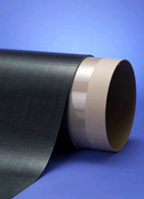
Figura 1– Prepreg com fibra de carbono.

Resin | Cure  temperature | Characteristics | Application  examples
Epoxy | 125 ºC | General use | Corporations, satellites, sports/recreation
Epoxy | 125 ºC | General use | Corporations, satellites, sports/recreation
Epoxy | 125 ºC | General use | Corporations, satellites
Epoxy | 125 ºC | Flame retardant,  shock resistant | Railway cars
Epoxy | 98-180 ºC | Die prepreg | CFRP, GFRP die
Epoxy | 125 ºC | Self adhesive,  flame retardant | Aircraft parts, railway cars
Epoxy | 180 ºC | Heat resistant | Aircraft parts
Epoxy | 180 ºC | Heat resistant,  high elongation | Aircraft parts
Epoxy | 180 ºC | High CAI | Aircraft parts
Epoxy | 180 ºC | Heat resistant,  self adhesive | Aircraft parts
Bismalamide | 180 ºC | Heat resistant,  shock resistance | Aircraft parts
Bismalamide | 180 ºC | Heat resistant,  high CAI | Aircraft parts
Bismalamide | 180-240 ºC | Highly heat  resistant | Automobiles,  Aircraft parts
Tabela 1 - Tipos de prepregs da empresa Toho, temperatura de cura, propriedades e utiliação.

5.2-CHAPA PREFORMADA (SHEET MOLDING COMPOUNDS – SMC)
As chapas pré-formadas são compostas por resina poliester e fibra de vidro picotadas em vez de fibras continuas como geralmente são os prepregs. A resina é impregnada sobre as películas separadoras e sobre essas que é distribuída a fibra picada. As fibras representam 20 a 35% do volume.
O processo de fabricação permite fibras mais longas, de 20 a 50mm, o que implica em propriedades mecânicas superiores. Essa é uma importante inovação para a indústria automotiva. Tem aplicação em componentes eletrônicos e quando se é necessária a resistência à corrosão.
A fabricação tem início com a resina é despejada no filme de plástico. Logo em seguida passa por uma lâmina que corta as pontas de fibra de vidro. Assim que passa por uma resina outra folha é adicionada, formando um sanduíche. As folhas são compactadas e enroladas enquanto matura. As folhas são removidas e o material é cortado de acordo com formato requerido. Calor e pressão são aplicados na prensa e o material é retirado do molde, após cortar as rebarbas temos o produto final.
Comparado com os processos similares, SMC tem como vantagem a possibilidade de um grande volume de produção, o custo efetivo baixo já que requer pouca mão de obra. Assim como a redução de peso, a flexibilidade e a facilidade de juntar partes. A desvantagem é o alto custo inicial e a necessidade de mais tecnologia.
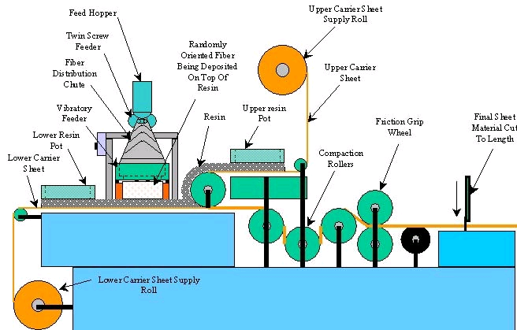
Figura 2 – Processo de produção de SMC.

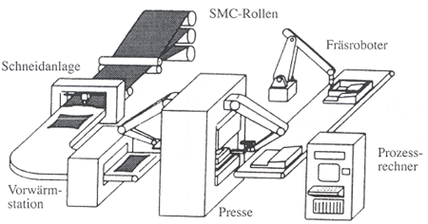
Figura 3 - Processo de produção e implementação de SMC.

5.3-BLOCOS PREFORMADOS (BULK OU DOUGH MOLDING COMPOUND – BMC, DMC)
Os blocos pré-formados consistem de peças onde estão misturadas resina, reforço, cargas e eventualmente pigmentos e outros aditivos. O reforço pode ser vidro, algodão ou qualquer outro, geralmente picados em comprimentos de 3 a 10mm. Como a mistura feita é liquida e deve atingir uniformidade de composição, os máximos volumes relativos de fibras não passam em geral de 20%. A aplicação típica desse pré-formado é a técnica de moldes duplos. Dois moldes são preparados com tolerância apertadas para que as duas faces tenham bom acabamento. O preformado é submetido a altas pressões, até 35MPa e temperaturas de até 500ºC. Utilizado na fabricação de produtos pequenos seriados.
As vantagens são: altos volumes, excelente acabamento superficial, moldagens complexas, duas faces acabadas. As desvantagens são o alto investimento e o processo requer preformados.

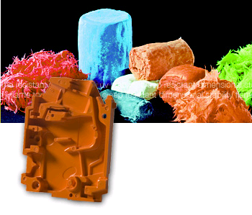
Figura 4 – Blocos preformados.
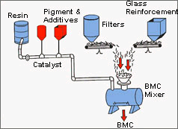
Figura 5 – Fabricação de BMC.
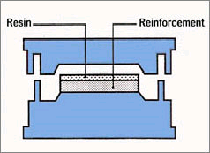
Figura 6 – Utilização do BMC por compressão.

REFERÊNCIAS BIBLIOGRÁFICAS

1-conclusão (cuidados gerais de segurança e higiene, aplicações)
Pag37- Materiais compostos e estruturas sanduíche (Paulo Mendonça)
Apresentaçao

2-rtm – processo manual, vácuo, autoclave, moldagem por membrana
Pag33e41- Materiais compostos e estruturas sanduíche (Paulo Mendonça)
http://en.wikipedia.org/wiki/Transfer_molding
3-filament winding – bobinamento, enrolamento
Pag38- Materiais compostos e estruturas sanduíche (Paulo Mendonça)
http://en.wikipedia.org/wiki/Filament_winding

4-Pultrusion: trefilaçao de perfis de materiais compósitos
Pag40- Materiais compostos e estruturas sanduíche (Paulo Mendonça)
http://en.wikipedia.org/wiki/Pultrusion
http://www.tifac.org.in/news/pultr.htm

5-processo com preformados (prepregs, SMC, BMC, DMC)
Pag42- Materiais compostos e estruturas sanduíche (Paulo Mendonça)
http://en.wikipedia.org/wiki/Pre-preg
http://en.wikipedia.org/wiki/Sheet_moulding_compound
http://www.tohotenax.com/tenax/en/products/prepregs.php
http://www.youtube.com/watch?v=Eq6Xj1UcIKg&feature=player_embedded
http://www.frprawmaterial.com/frp-process.html

